- do horního řádku napsat prihlasky.dh.cz
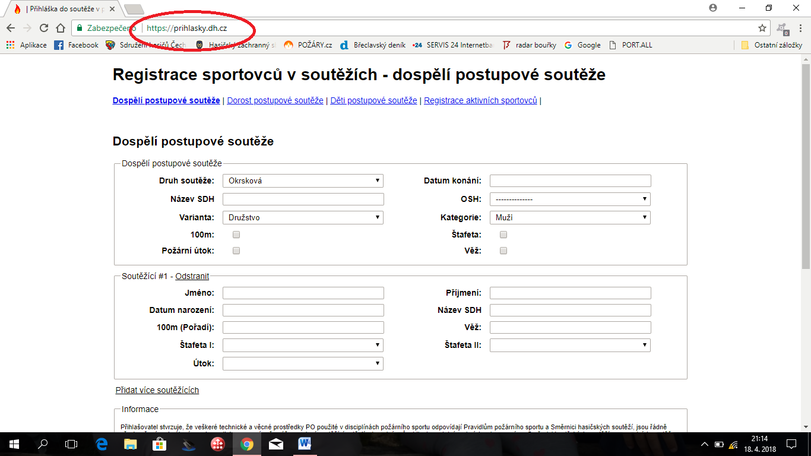

- vybrat Děti postupové soutěže

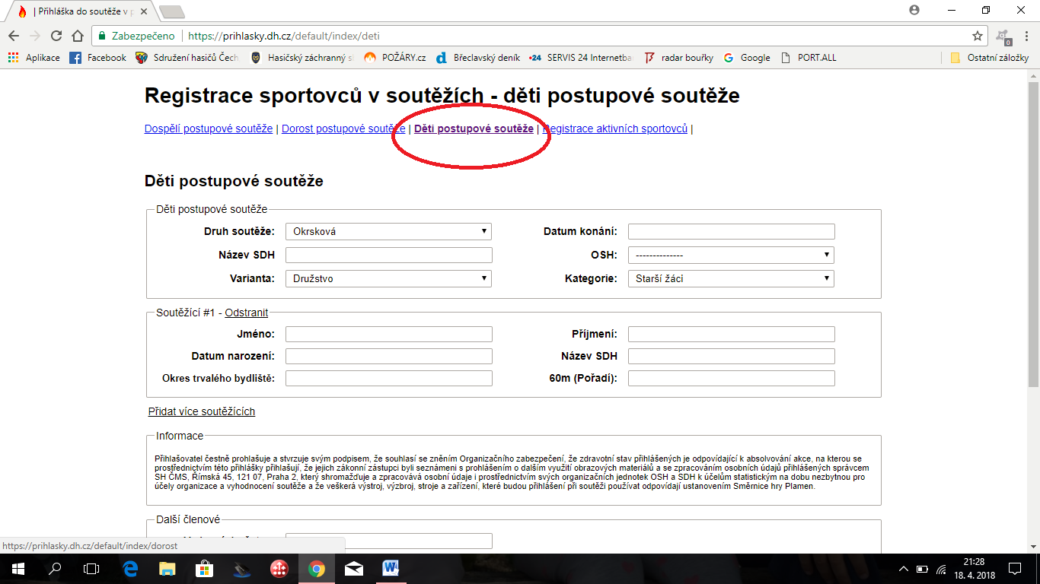

- vybrat v záhlaví
- Druh soutěže: okresní
- OSH: Břeclav
- Kategorie: mladší/starší

- vyplnit v záhlaví
- název SDH
- datum konání

- a poté vyplnit jednotlivé soutěžící
- jméno, příjmení, datum narození, okres trvalého bydliště, název SDH

- jednotlivě přidávat další soutěžící

- vyplnit trenéra a vedoucího družstva

- vyplnit část „Další informace“
- datum vytvoření, místo vytvoření, kdo vyplnil, případně nějakou poznámku
- program předepíše email na OSH Břeclav, ale je potřeba tento email vymazat a napsat tam email radamladeze@oshbreclav.cz, tak aby přihláška došla vedoucímu OORM, který zpracovává startovní listiny a provádí prezenci
- druhý email doporučuji dát vlastní, kam dojde samotná přihláška, a máte potvrzení, že družstvo bylo přihlášeno

- nakonec kliknout na tlačítko ODESLAT

V případě přihlášení družstev dorostu nebo jednotlivců postupovat obdobně jako ve výše uvedeném případě.
Při nejasnostech volat na telefon

Petr Maniš 775 071180
Jiří Kaňa 777 601 474
Iva Podlahová 730 930 718

